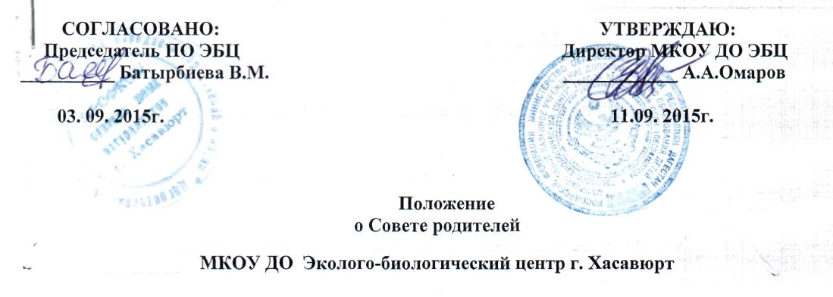
1. Общие положения
1.1. Совет родителей (далее - Совет) обучающихся Муниципального образовательного учреждения
дополнительного образования Эколого-биологического центра г.Хасавюрт (далее - ЭБЦ) является
коллегиальным органом управления ЭБЦ и действует в соответствии с Федеральным законом «Об
образовании в Российской Федерации» №273-Ф3 от 29.12.2012 г., другими нормативными актами
России, Устава ЭБЦ и другими локальными нормативными актами ЭБЦ.
1.2. Совет является общественным органом управления и работает в тесном контакте с
администрацией ЭБЦ, педсоветом и другими общественными органами управления и
общественными организациями ЭБЦ.
1.3. Совет создается с целью оказания помощи педагогическому коллективу в организации
-образовательного процесса, внеурочного времени обучающихся и социальной защитой
обучающихся.
2. Основные задачи
2.1. Совершенствование условий для осуществления образовательного процесса, охраны жизни и
здоровья обучающихся, свободного развития личности.
- Защита законных прав и интересов обучающихся.
- Организация и проведение общегородских мероприятий.
- Сотрудничество с органами управления ЭБЦ по вопросам совершенствования образовательного процесса.
- Участие в укреплении материально-технической базы ЭБЦ.
3. Порядок формирования и состав
3.1. Совет формируется на выборной основе.
- Положение о Совете утверждается и вводится в действие приказом директора ЭБЦ. Изменения и дополнения в настоящее Положение вносятся в таком же порядке.
- Совет возглавляет председатель, избираемый на первом заседании большинством голосов вновь избранных членов совета. Председатель работает на общественных началах, планирует и организует деятельность совета, ведет всю документацию Совета.
- С правом совещательного голоса или без такого права в состав Совета могут входить представители Учредителя, общественных организаций, педагогические работники и другие лица. Необходимость их приглашения определяется председателем Совета в зависимости от повестки дня заседаний.

Полномочия. Права. Ответственность
4.1. Совет в соответствии с Уставом ЭБЦ имеет следующие полномочия:
- Содействует обеспечению оптимальных условий для организации образовательного процесса.
- Проводит разъяснительную и консультативную работу среди родителей (законных представителей) обучающихся об их правах и обязанностях.
- Оказывает содействие в проведении общегородских мероприятий.
- Участвует в подготовке ЭБЦ к новому учебному году.
- Рассматривает обращения в свой адрес, а также обращения по вопросам, отнесенным настоящим положением к компетенции Совета.
- Принимает участие в организации безопасных условий осуществления образовательного процесса, соблюдения санитарно-гигиенических правил и норм.
- Взаимодействует с педагогическим коллективом ЭБЦ по вопросам профилактики правонарушений, безнадзорности и беспризорности среди обучающихся.
- Взаимодействует с другими органами самоуправления ЭБЦ по вопросам проведения общегородских мероприятий и другим вопросам, относящимся к компетенции Совета.
- Совет может рассмотреть и другие вопросы жизнедеятельности ЭБЦ, выходящие за рамки его полномочий, если уполномоченные на то лица или органы передадут ему данные полномочия.
4.2. В соответствии с компетенцией, установленной настоящим Положением, Совет имеет право:
- Вносить предложения администрации, органам самоуправления ЭБЦ и получать информацию о результатах их рассмотрения.
- Обращаться за разъяснениями в учреждения и организации.
- Заслушивать и получать информацию от администрации ЭБЦ, ее органов самоуправления.
- Вызывать на свои заседания родителей (законных представителей) обучающихся по представлениям (решениям) педагогов ДО.
- Выносить общественное порицание родителям, уклоняющимся от воспитания детей в семье.
- Поощрять родителей (законных представителей) обучающихся за активную работу в Совете, оказание помощи в проведении общегородских мероприятий.
- Создавать фонды для материальной поддержки участников образовательного процесса.
- Председатель Совета может присутствовать (с последующим информированием Совета) на отдельных заседаниях педагогического совета, других органов самоуправления по вопросам, относящимся к компетенции Совета.
4.3. Совет отвечает за:
- Выполнение плана работы.
- Выполнение решений, рекомендаций Совета.
- Установление взаимопонимания между руководством ЭБЦ и родителями (законными представителями) обучающихся в вопросах семейного и общественного воспитания.
- Качественное принятие решений в соответствии с действующим законодательством;
- Бездействие отдельных членов Совета или всего Совета.

.3.6. Члены Совета, не принимающие участия в его работе, по представлению председателя Совета могут быть отозваны избирателями.
5. Порядок работы
5.1. Совет собирается на заседания не реже одного раза в год в соответствии с планом работы. План
Совета является составной частью плана работы ЭБЦ.
- Заседание считается правомочным, если на его заседании присутствует 2\3 численного состава членов Совета.
- Решения Совета принимаются простым большинством голосов. При равенстве голосов, решающим считается голос председателя Совета.
- При рассмотрении вопросов, связанных с обучающимися, присутствие родителей (законных представителей) обучающегося на заседании Совета обязательно.
- Решения Совета, принятые в пределах его полномочий и в соответствии с законодательством, являются рекомендательными и доводятся до сведения администрации ЭБЦ.
5.7. Администрация ЭБЦ в месячный срок должна рассмотреть решение Совета, принять по ним соответствующее решение и сообщить о нем Совету.

ПРИКАЗ № У/ по ЭБЦ г. Хасавюрт
от 11.09.2015г. ..«Об утверждении Положения
о Совете родителей МКОУ ДО ЭБЦ г. Хасавюрт»
В соответствии с Федеральным законом «Об образовании в Российской Федерации» №273-Ф3 от 29.12.2012 г. и в соответствии с Уставом МКОУ ДО ЭБЦ
ПРИКАЗЫВАЮ:
J. Утвердить прилагаемое Положение о Совете родителей МКОУ ДО ЭБЦ г. Хасавюрт
- Разместить настоящий приказ на официальном сайте учреждения в течение десяти рабочих дней со дня издания настоящего приказа.
- Контроль исполнения настоящего приказа оставляю за собой.
